Produktspesifikasjon for

Oppslagstavle for rutetabell (766)
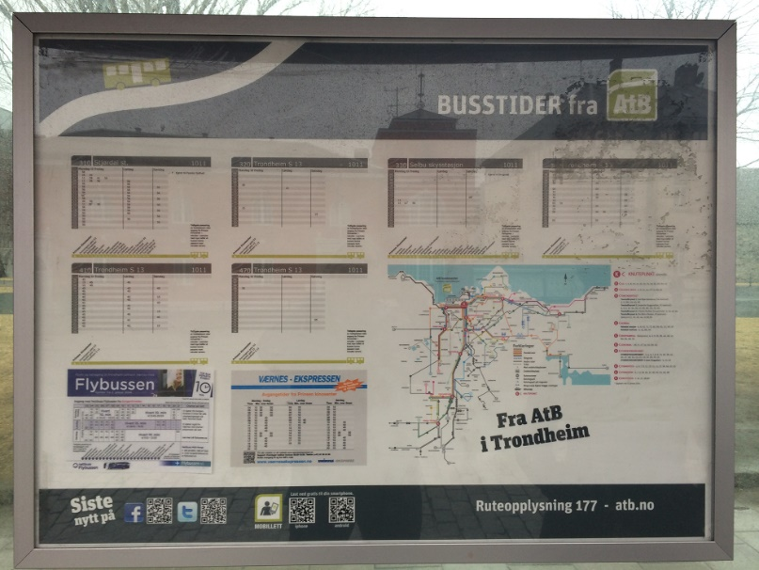
Figur 1 Oppslagstavle for rutetabell Foto: Tore Paulsen, Norconsult

Innhold
1 Innledning 2
2 Om vegobjekttypen 2
3 Bruksområder 2
4 Registreringsregler med eksempler 3
5 Relasjoner 8
6 Egenskapstyper 9
7 UML-modell 12

Innledning
Dette er en produktspesifikasjon for vegobjekttypen Oppslagstavle for rutetabell i NVDB. Produktspesifikasjon er oppdatert i henhold til Datakatalogversjon 2.36.
Sist oppdatert dato: 2024.03.08.

Om vegobjekttypen
Tabell 2-1 gir generell informasjon om vegobjekttypen hentet fra Datakatalogen.
Tabell 2-1 Informasjon om vegobjekttypen
Navn vegobjekttype | Oppslagstavle for rutetabell
Definisjon | Tavle hvor det kan henges opp rutetabeller. Benyttes i forbindelse med holdeplasser.
Representasjon i vegnettet | Punkt
Kategoritilhørighet | Kategori 3 - Egne
Sideposisjonsrelevant | Kan
Kjørefeltrelevant | Nei
Krav om morobjekt | Nei
Kan registreres på konnekteringslenke | Nei

Bruksområder
Tabell 3-1 gir oversikt over viktige bruksområder for NVDB-data. Det er markert hvilke av disse som er aktuelle for denne vegobjekttypen. I noen tilfeller er det gitt mer utfyllende informasjon.
Tabell 3-1 Oversikt over bruksområder
Bruksområde | Relevant | Utfyllende informasjon
NTP - Oversiktsplanlegging
Vegnett - navigasjon
Statistikk
Beredskap
Sikkerhet
ITS
VTS – Info
Klima – Miljø
Vegliste – framkommelighet
Drift og vedlikehold | X
Annet bruksområde

Registreringsregler med eksempler

Registreringsregler
Nedenfor presenteres regler for registrering av data knyttet til gjeldende vegobjekttype. For noen regler er det i kolonne til høyre referert til utfyllende eksempler.
Nr. |  | Regel | Eks.
1 |  | Generelt
 | a | En forekomst av vegobjekttype Oppslagstavle for rutetabell i NVDB gjenspeiler en konkret oppslagstavle for rutetabell ute i vegnettet. Eksempler viser ulike varianter av Oppslagstavle for rutetabell og hvordan disse skal registreres. | 4.2.1  4.2.2
 | b | Høyde underkant til oppslagstavla skal være minst 90 cm over bakken og all vesentlig informasjon være hengt opp lavere enn 170 cm for å oppfylle krav til universell utforming.
2 |  | Omfang – hva skal registreres
 | a | Oppslagstavle for rutetabell er en vegobjekttype i kategori 3. Data i denne kategorien omfatter vegforvalters egne fagdata knyttet til egne veger. Hver enkel vegforvalter legger inn og forvalter dataene i NVDB ut fra egne ønsker og behov.
3 |  | Forekomster – oppdeling ved registrering
 | a | Et Oppslagstavle for rutetabell-objekt skal registreres for hver oppslagstavle for rutetabell ute langs vegen.
4 |  | Egengeometri
 | a | Objekttypen skal ha egengeometri. Det framkommer av oversikten i kapittel 0 hvilken egengeometri objekttypen skal ha. | 4.2.1
 | b | For oppslagstavler som er plassert inni f.eks. Leskur (25), skal en plassere punktet nærmest mulig oppslagstavla, dette kan i enkelte tilfeller bli på bakveggen av leskuret. | 4.2.3
5 |  | Egenskapsdata
 | a | Det framkommer av oversikten i kapittel 6.1 hvilke egenskapstyper som kan angis for denne vegobjekttypen. Her framkommer det også hvilken informasjon som er absolutt påkrevd (1), påkrevd (2), betinget (3) og opsjonell (4). I kapittel 7.3 finnes UML-modell som gir oversikt over egenskaper og tilhørende tillatte verdier. | 4.2.4
6 |  | Relasjoner
 | a | Det framkommer av kapittel 5 hvilke relasjoner vegobjekttype kan inngå i. I kapittel 7.1 finnes UML-modell som gir oversikt over relasjoner.
 | b | Oppslagstavle for rutetabell som ligger på Holdeplassutrustning (487) skal registreres som datterobjekt til denne objekttypen.
7 |  | Lignende vegobjekttyper i Datakatalogen
 | a | Sanntidsinformasjon, kollektivtrafikk (885) er en elektronisk skjerm som viser sanntidinformasjon knyttet til kollektivtrafikk.
8 |  | Stedfesting til vegnettet i NVDB
 | a | Oppslagstavle for rutetabell skal stedfestes til vegtrasénivå. | 4.2.1  4.2.3
 | b | Oppslagstavle for rutetabell skal stedfestes til samme vegnett som morobjektet Holdeplassutrustning (487) den er knyttet til.

Eksempler

Oppslagstavle for rutetabell
Eksempelet viser Oppslagstavle for rutetabell på bussholdeplass. Oppslagstavla er plassert på en stolpe som ligger utenfor vegkanten. Det er ikke mulig å komme helt inntil rutetidsinformasjonen med f.eks. rullestol.

Oppslagstavle for ruteinformasjon måles inn med et punkt som representerer objektet. Dette punktet plasseres i senter av oppslagstavla og måles inn på terrengnivå. Punktet er markert med rød prikk i eksempelet. Stedfestingen til vegnettet er markert med blå prikk.
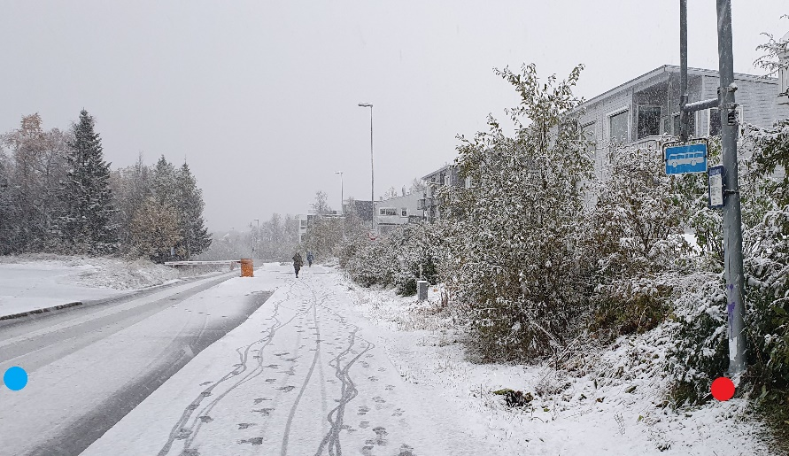 | EGENSKAPSDATA  Høyde overkant (cm) = 210 *  Høyde underkant (cm) = 180 *  Adgang = Nei  Oppsettingsutstyr = Stolpe  Etableringsår (ÅÅÅÅ) = 2015 *  *Anslått verdi
Foto: Randi Skoglund, Statens vegvesen

Oppslagstavle for rutetabell i leskur
Eksempelet viser oppslagstavle for rutetabell i leskur. Oppslagstavla er plassert til venstre for benken og kravet til adgang er her oppfylt, det er mulig å komme helt inntil.
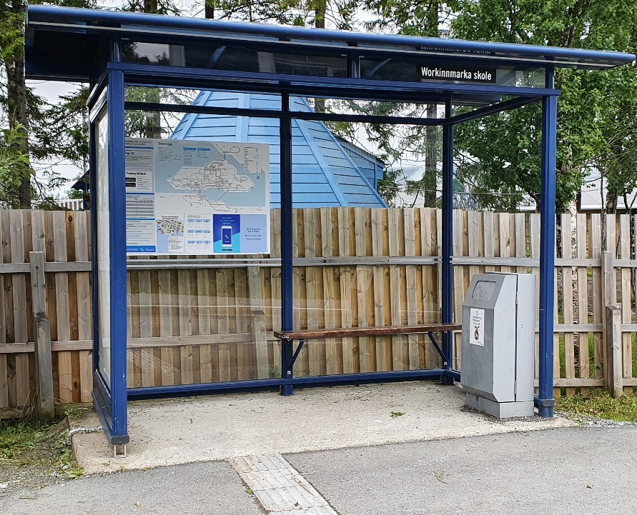 | EGENSKAPSDATA  Høyde overkant (cm) = 180 *  Høyde underkant (cm) = 110 *  Adgang = Ja  Oppsettingsutstyr = Vegg  Etableringsår (ÅÅÅÅ) = 2019 *  *Anslått verdi
Foto: Randi Skoglund, Statens vegvesen

Oppslagstavle for rutetabell, innmåling av egengeometri og stedfesting til vegnettet
Eksempelet viser et leskur der oppslagstavle for rutetabell er hengt opp på bakre vegg inni leskuret. Punktet som geometrisk representerer Oppslagstavle for rutetabell, plasseres nærmest mulig oppslagstavla. Dette er markert med røde prikker i bildene. Stedfestingen til vegnettet er markert med blå prikk i bildet til høyre.
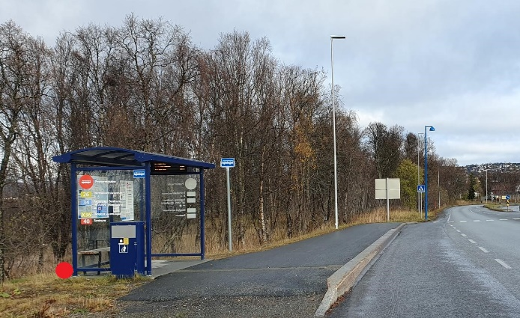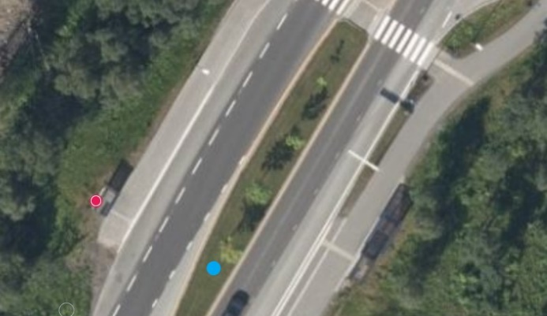
Foto 1: Randi Skoglund, Statens vegvesen
Foto 2: Vegkart

Oppslagstavle for rutetabell, høyder
Eksempelet viser hvordan en skal måle høyder. Heltrukket oransje pil markerer hvordan en skal måle Høyde overkant og stiplet oransje pil markerer hvordan en skal måle Høyde underkant.
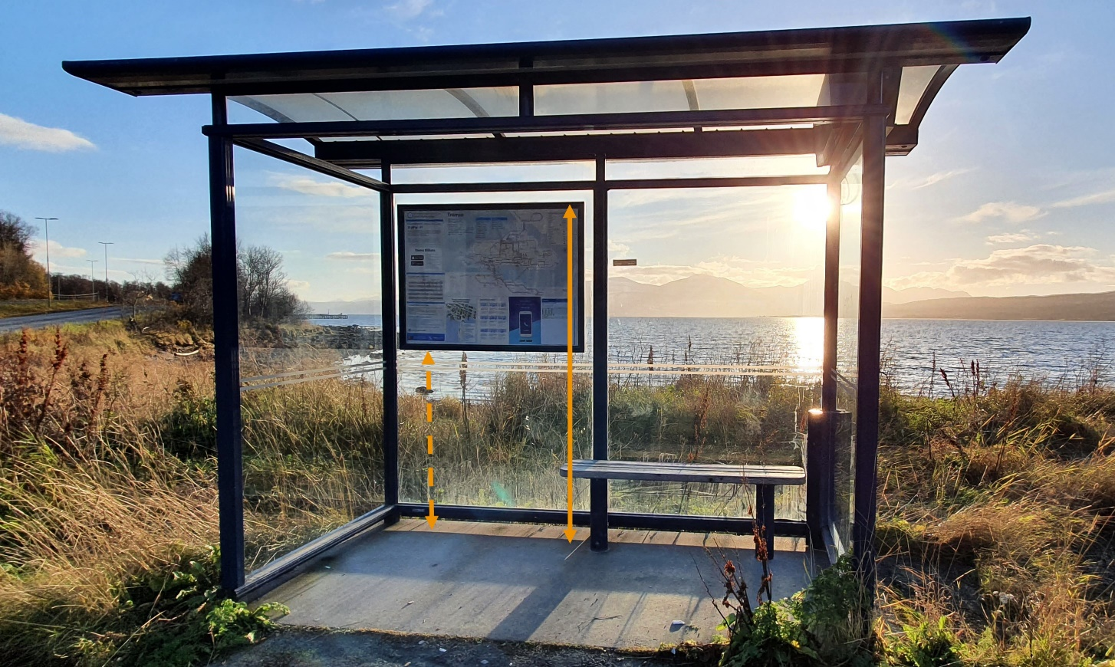
Foto: Randi Skoglund, Statens vegvesen

Relasjoner
Nedenfor er det listet opp relasjoner som kan settes opp mellom Oppslagstavle for rutetabell og andre vegobjekttyper. Som alternativ til begrepet relasjon benyttes «mor-datter», «foreldre-barn», «assosiasjoner» og «tillatt sammenheng». Det vises både relasjoner der Oppslagstavle for rutetabell inngår som mor/forelder-objekt og der Oppslagstavle for rutetabell inngår som datter/barn-objekt. Det skilles mellom følgende relasjonstyper:
1 – Komposisjon – Komp - Består av/er del av
2 – Aggregering – Agr - Har/tilhører
3 – Assosiasjon – Asso - Har tilkoplet/er koplet til
«B inf A» angir om det er krav til at stedfestingen til vegnettet for datterobjekt skal være innenfor stedfesting til morobjekt. «Delvis» betyr at utstrekning må være innenfor, men sideposisjon og/eller feltkode kan avvike.
Mulige morobjekter
Tabell 5-1 Mulige «morobjekt» for vegobjekttype
Morobjekt |  | Relasjonstype |  | Datterobjekt |  | Relasjonsinfo
Id | Navn | Id | Navn | Id | Navn | B inf A | Id
487 | Holdeplassutrustning | 1 | Komp | 766 | Oppslagstavle for rutetabell | Nei | 1137

Mulige datterobjekter
Tabell 5-2 Mulige «datterobjekt» for vegobjekttype
Morobjekt |  | Relasjonstype |  | Datterobjekt |  | Relasjonsinfo
Id | Navn | Id | Navn | Id | Navn | B inf A | Id
766 | Oppslagstavle for rutetabell | 1 | Komp | 761 | Tilstand/skade, punkt | Ja | 1685
766 | Oppslagstavle for rutetabell | 1 | Komp | 446 | Dokumentasjon | Ja | 2065

Egenskapstyper
I det følgende beskrives egenskapstyper tilhørende aktuell vegobjekttype. Vi skiller på standard egenskapstyper og geometriegenskapstyper.

Standard egenskapstyper
Egenskapstyper som ikke er geometriegenskapstyper regnes som standard egenskapstyper. Disse gir utfyllende informasjon om vegobjektet. Tabell 6-1 gir oversikt over alle standard egenskapstypene tilhørende Oppslagstavle for rutetabell.
Tabell 6-1 Oversikt over egenskapstyper med tilhørende tillatte verdier
Egenskapstypenavn  Tillatt verdi | Datatype | Viktighet | Beskrivelse | ID
Høyde overkant | Tall | 2: Påkrevd | Høyde over bakken for øvre kant av oppslagstavle for rutetabell. | 7828
Høyde underkant | Tall | 2: Påkrevd | Høyde over bakken for nedre kant av oppslagstavle for rutetabell. | 9885
Bredde | Tall | 4: Opsjonell | Angir bredde av oppslagsareal. | 7829
Adgang | FlerverdiAttributt, Tekst | 2: Påkrevd | Angir om det er mulig, også med f.eks. rullestol, å komme helt inntil oppslagstavle for rutetabell. | 9884
• Ja |  |  | Det er mulig å komme helt inn til rutetidsinformasjonen. | 16062
• Nei |  |  | Det er ikke mulig å komme helt inn til rutetidsinformasjonen. | 16063
Oppsettingsutstyr | FlerverdiAttributt, Tekst | 4: Opsjonell | Angir hva tavle er festet på. | 7830
• Vegg |  |  |  | 9951
• Stolpe |  |  |  | 9952
• Eget stativ |  |  |  | 9953
Etableringsår | Tall | 2: Påkrevd | Angir hvilket år vegobjektet ble etablert på stedet. | 10334
Tilleggsinformasjon | Tekst | 4: Opsjonell | Supplerende informasjon om vegobjektet som ikke framkommer direkte av andre egenskapstyper. | 7827
Eier | FlerverdiAttributt, Tekst | 3: Betinget, se 'merknad registrering' | Angir hvem som er eier av vegobjektet. Merknad registrering: Påkrevd når eier avviker fra vegeier. | 8047
• Stat, Statens vegvesen |  |  |  | 10313
• Stat, Nye Veier |  |  |  | 18545
• Fylkeskommune |  |  |  | 10774
• Kommune |  |  |  | 10377
• Privat |  |  |  | 10441
• Uavklart |  |  | Verdi benyttes inntil det er avklart hvem som er eier (ingen verdi tolkes som at vegeier er eier). | 17661
Vedlikeholdsansvarlig | FlerverdiAttributt, Tekst | 3: Betinget, se 'merknad registrering' | Angir hvem som er ansvarlig for vedlikehold av vegobjektet. Merknad registrering: Skal angis om vedlikeholdsansvarlig avviker fra eier av vegobjektet. | 8125
• Statens vegvesen |  |  |  | 10519
• Nye Veier |  |  |  | 18754
• Fylkeskommune |  |  |  | 19976
• OPS |  |  |  | 18883
• Kommune |  |  |  | 10597
• Privat |  |  |  | 10675
• Uavklart |  |  |  | 17759

Geometriegenskapstyper (egengeometri)
Geometriegenskapstyper er definert for å holde på egengeometrien til et vegobjekt. Vi skiller på punkt-, linje/kurve- og flategeometri. Nøyaktighetskrav som er oppgitt i tilknytning til geometri er generelle krav til nøyaktighet for data i NVDB. Disse nøyaktighetskravene kan overstyres av spesifikke krav inngått i en kontrakt om leveranse av data til NVDB, f.eks. i en driftskontrakt eller i en utbyggingskontrakt.

Geometriegenskapstyper tilhørende Oppslagstavle for rutetabell er vist i Tabell 6-2.

Tabell 6-2 Geometriegenskapstyper
Navn | Geometri, punkt
ID Datakatalogen | 8850
Datatype | GeomPunkt
Beskrivelse | Gir punkt som geometrisk representerer objektet.
Viktighet | 2: Påkrevd
Grunnriss | Senter objekt.
Høydereferanse | Terrenghøyde.
Krav om Href | Nei
Nøyaktighets-krav  Grunnriss (cm) | 100 cm
Nøyaktighets-krav
Høyde (cm)

UML-modell

Relasjoner
UML-diagram viser relasjoner til andre vegobjekttyper.
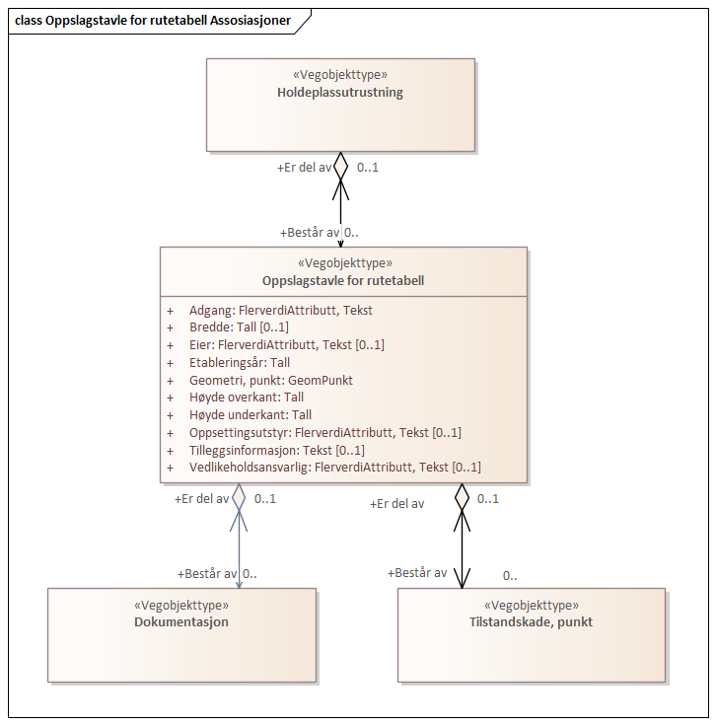

Betingelser
UML-diagram viser egenskaper med betingelser.
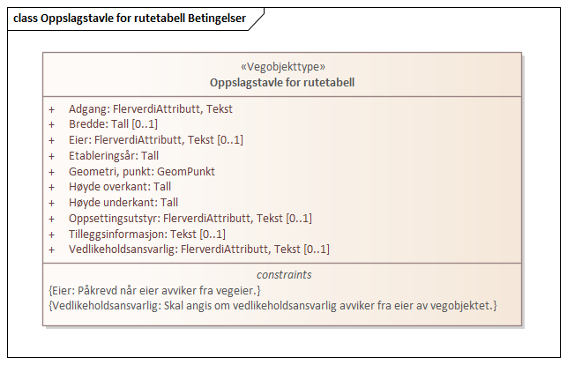

Tillatte verdier
UML-diagram viser egenskaper med tillatte verdier.
